ВЫБОРЫ ДЕПУТАТОВ В ЕДИНЫЙ ДЕНЬ ГОЛОСОВАНИЯ

25 февраля 2024 г.

КАНДИДАТЫ В ДЕПУТАТЫ ДУБРОВЕНСКОГО РАЙОННОГО СОВЕТА ДЕПУТАТОВ

по Осинторфскому избирательному округу № 25
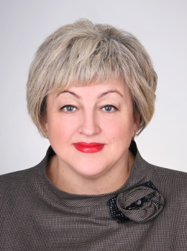
БУРБИК
СВЕТЛАНА АНАТОЛЬЕВНА

Родилась 19 марта 1971 года. Образование высшее, окончила в 1999 году Могилёвский государственный университет имени А.А.Кулешова по специальности «белорусский язык и литература».
Работает методистом государственного учреждения «Дубровенский районный учебно-методический кабинет». Проживает в городе Дубровно. Член Белорусской партии «Белая Русь».
Уважаемые избиратели!
По роду своей деятельности мне практически ежедневно приходится встречаться с жителями района, участвовать в различных мероприятиях районного, областного и республиканского уровней, где рассматриваются и обсуждаются пути решения проблем, возникающих в сферах экономики, безопасности жизнедеятельности, образования и культуры.
Несмотря на значимость каждого из этих направлений, на первое место я поставила решение социальных вопросов своих избирателей. Мои жизненные принципы – достигать поставленных целей, выполнять данные обещания.
Только вместе мы сможем сделать наш город процветающим, а нашу жизнь – благополучной! Нам здесь жить, здесь жить нашим детям и внукам!

